浙江工商大学2011/2012学年第二学期期末考试试卷（A）

课程名称： 高等数学（下） 考试方式： 闭卷 完成时限：120分钟
班级名称： 学号： 姓名：
题号 | 一 | 二 | 三 | 四 | 五 | 总分
分值 | 15 | 15 | 56 | 9 | 5 | 100
得分
阅卷人

一、填空题（每小题3分，共15分）

1. 设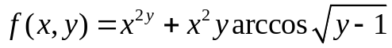,求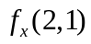=_____________.
2.曲面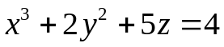在点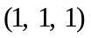处的切平面方程是_____________.
3.设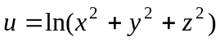则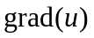 =__ ____ __
4.若积分区域D为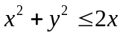，则二重积分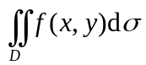化为极坐标下的二次积分为
5. 设给定幂级数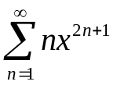，则该级数的收敛区间为__ ____
二、单项选择题（每小题3分，共15分）
1、给定两个常数项级数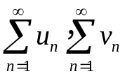，则下列结论中正确的是( )
(A) 级数各项乘以常数后其敛散性不变；
(B) 若其中一个级数收敛一个级数发散，则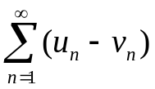发散；
(C) 若两个级数都发散，则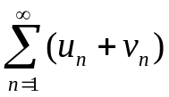发散； ;
(D) 收敛级数去括弧后所成的级数仍收敛于原级数的和.
2、设有直线
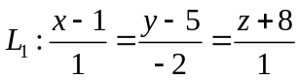, 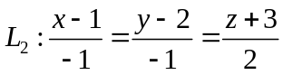
则与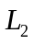的夹角为
(A)  (B)  (C)  (D) 
3. 二次积分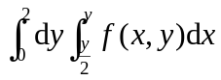交换积分次序后为( ).

(A) 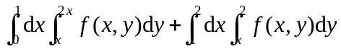； (B) 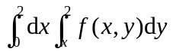
(C) 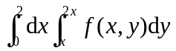； (D) 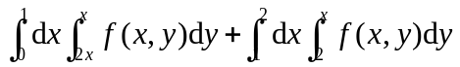
4. 设闭区域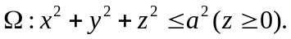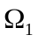为在第一卦限中的部分，则有（ ）
(A) 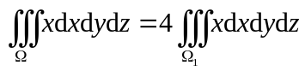 ； (B) 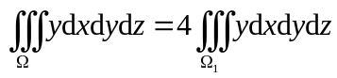；
(C) 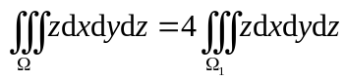 ； (D) 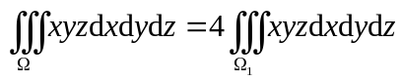
5. 函数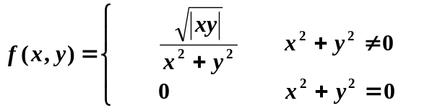在点（ ）
() 连续，偏导函数都存在； () 不连续，偏导函数都存在；
()不连续，偏导函数都不存在； ()连续，偏导函数都不存在。

三、计算题（每小题7分，共56分）
1.直线过点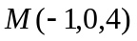,且直线平行于平面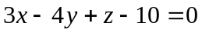与平面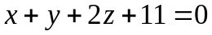，求该直线的方程.

2.设由方程组 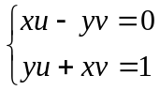 确定函数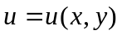,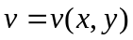.求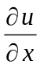,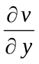.
.

3.设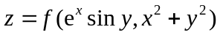,其中具有二阶连续偏导数,求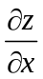,.

4. 计算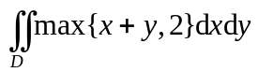,其中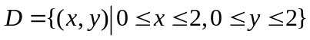.

5. 计算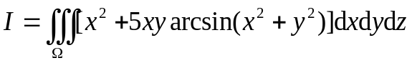，其中由锥面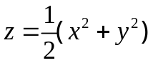与平面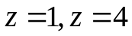所围成的闭区域.

6. 将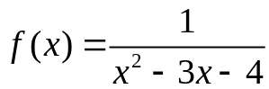展开成的幂级数。

7. 求幂级数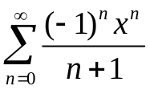的收敛域及和函数.

8.求抛物面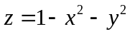位于面上方部分的表面积.

四 综合题 (9分)
在椭球面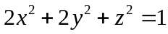上求一点，使函数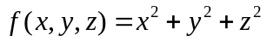在该点沿方向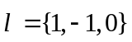的方向导数最大，并求出最大值．

五、证明题（5分）

设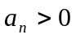,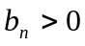,且满足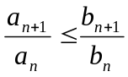(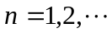),证明:若级数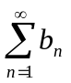收敛,则级数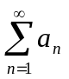也收敛.

